|  |  |
| --- | --- |
| C:\Users\Борис\Desktop\1439189822_3.jpg | C:\Users\Борис\Desktop\2532282141.jpg  C:\Users\Борис\Desktop\597dcdcf3b354.jpgC:\Users\Борис\Desktop\597dcdcf3b354.jpg |

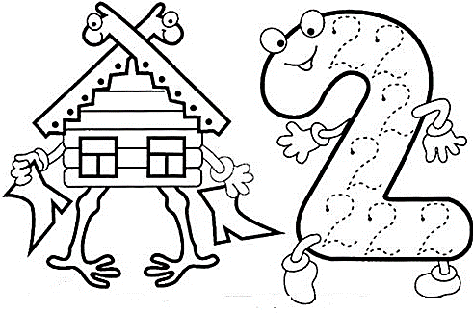

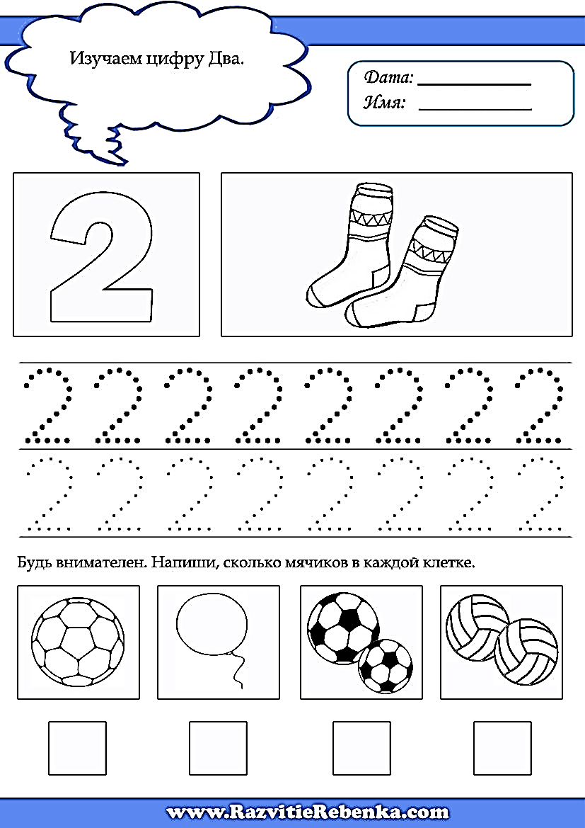

|  |  |
| --- | --- |
| C:\Users\Борис\Desktop\raskraska-propis-tsifra-2.jpg | **Найди среди фигур одинаковые и раскрась их**  C:\Users\Борис\Desktop\6999587_81071nothumb500.jpg |

